UNIVERSIDADE FEDERAL DO PIAUÍ

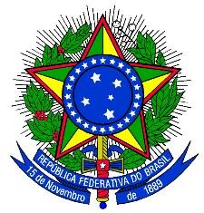DEPARTAMENTO DE MATEMÁTICA

COORDENAÇÃO DE PÓS-GRADUAÇÃO

CICLO DE PALESTRAS

ESCOLA DE VERÃO 2018 – PGMAT/UFPI

PALESTRA: A MATEMÁTICA ESTÁ EM TUDO – MODELOS E APLICAÇÕES

PALESTRANTE: JEFFERSON CRUZ DOS SANTOS LEITE (UFPI)

DATA: 23 DE JANEIRO DE 2018 (Terça-Feira)

HORÁRIO: 16 HORAS

LOCAL: AUDITÓRIO DA MATEMÁTICA

